Hayat Yayınları Tanıtım Bülteni
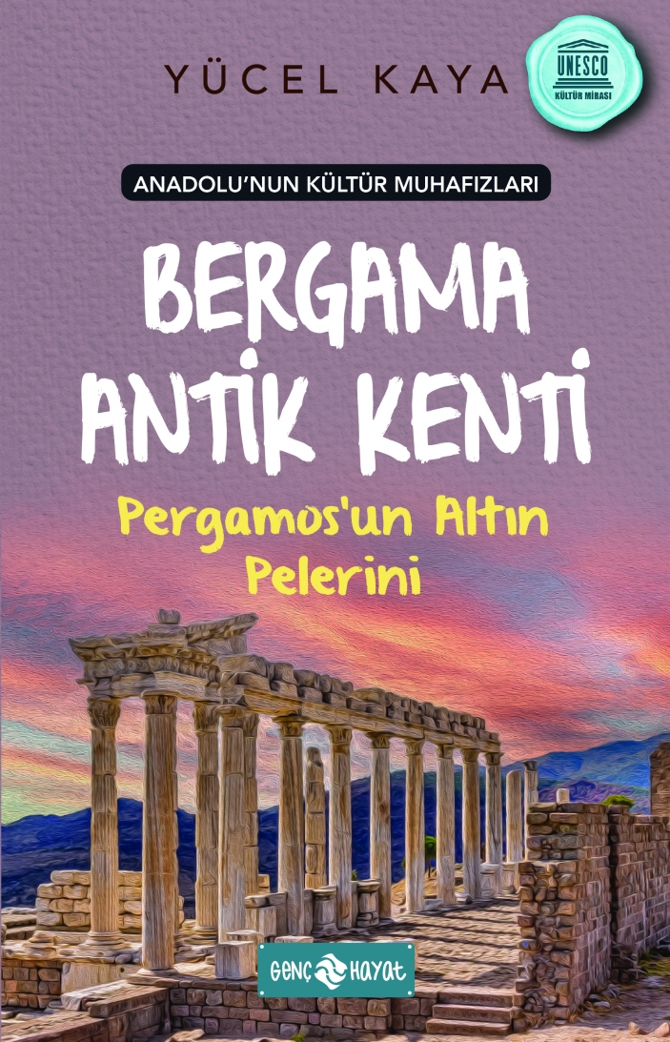 | Eser Adı: Anadolu’nun Kültür Muhafızları – 2 BERGAMA ANTİK KENTİ PERGAMOS’UN ALTIN PELERİNİ  Yazar Adı: Yücel Kaya  Cilt Bilgisi:  Kitap Dili: Türkçe  İç Sayfa: HOLMEN SB 65  Kapak: BRISTOL 230  Selefon Türü: MAT SELEFON  Basım Tarihi: 2024  Sayfa Sayısı: 96  Kitap Boyutları: 13 X 19,5 mm  ISBN No: 9786254470271  Etiket Fiyatı: 140,00 TL
Kitap Tanıtım Yazısı : (Arka Kapak)

Bugünkü İzmir iline bağlı Bergama ilçesinin, eski çağlarda Pergamon Krallığı’nın başkenti olduğunu biliyor muydunuz?Pergamon Kralının omuzunda altın bir pelerin taşıdığını ve o pelerinin hâlâ Antik Kent’in bir yerinde saklı olduğunu biliyor muydunuz?İşte Sivri Burun ve arkadaşları o pelerinin peşindeler. Onu kolaylıkla çıkartabileceklerini düşünüyorlar. Ama Kültür Muhafızlarının bir adım arkalarında olduklarından haberleri bile yok.Bu kitapta amansız bir takip sizi bekliyor.
Kitabın detay sayfasına buradan ulaşabilirsiniz :
https://hayatyayinlari.com/kitaplar/yucel-kaya-anadolunun-kultur-muhafizlari-2-bergama-antik-kenti-pergamosun-altin-pelerini-955.html
Genç Hayat



